**TEKNOLOGI RAMAH LINGKUNGAN**

Bahan bakar minyak (BBM) merupakan sumber daya alam yang sangat dibutuhkan manusia. Banyak komponen kehidupan manusia yang menggunakan BBM, yaitu penggunaan bensin dan solar untuk kendaraan motor, mobil, atau kapal.

Dari manakah sumber BBM? Apakah sumber BBM dapat menyediakan BBM sepanjang masa, atau adakah alternatif sumber lain? Apa dampak penggunaan BBM terhadap lingkungan? Untuk mengetahui jawabannya, pelajari materi berikut.

### 1. ****Sejarah Energi dan Bahan Bakar****

**Energi merupakan** kemampuan untuk melakukan usaha. Alat transportasi seperti motor, mobil, kapal, kereta api, dan pesawat terbang menggunakan energi untuk mengoperasikannya. Alat-alat rumah tangga pun saat ini menggunakan energi.

Ilmuwan yang pertamakali menemukan mesin uap yaitu [James Watt](https://id.wikipedia.org/wiki/James_Watt)**.**Seiring berkembangnya waktu, mesin uap dimanfaatkan untuk membuat kereta uap. Berikut kereta uap pertamakali di Indonesia :

Pada tahun 1859, teknologi pengeboran minyak bumi pertama kali ditemukan; minyak bumi dipompa keluar dari dasar bumi Pennsylvania, Amerika Serikat. Perkembangan selanjutnya ditemukan teknologi destilasi minyak bumi untuk mengubah minyak bumi menjadi bahan bakar seperti bensin dan minyak lainnya.

Berikut alat pengeboran minyak bumi :

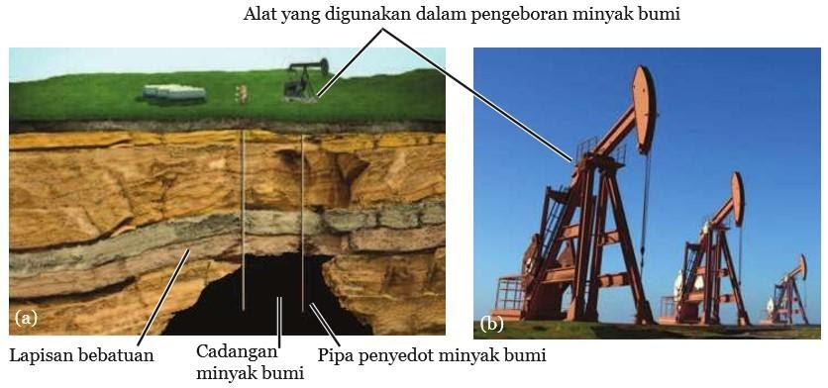

Kemudian penggunaan batubara dalam skala luas mulai dimanfaatkan untuk pembangkit listrik. Pada tahun 1885, Carl Benz menemukan mesin yang dapat bergerak menggunakan bahan bakar bensin.

Tahun 1990, hampir 40% kebutuhan energi berasal dari minyak bumi. Namun, penggunaan minyak bumi sebagai bahan bakar memiliki dampak pada lingkungan misalnya pencemaran udara. Maka dari itu, saat ini banyak ilmuwan mengembangkan teknologi yang lebih dan tidak berbahaya bagi lingkungan.

### 2. ****Pengertian dan Prinsip Teknologi Ramah Lingkungan****

**Teknologi ramah lingkungan adalah** penerapan teknologi yang memperhatikan prinsip-prinsip pelestarian lingkungan; bertujuan untuk memberi kemudahan dalam pemenuhan kebutuhan manusia. Suatu teknologi dikatakan ramah lingkungan jika memenuhi syarat-syarat tertentu.

Teknologi ramah lingkungan bertujuan menghasilkan produk dan jasa untuk kepentingan manusia dengan memanfaatkan sumber daya alam yang dapat diperbarui, tidak menghasilkan limbah yang membahayakan lingkungan dan menggunakan bahan yang dapat didaur ulang. Sumber energi kelistrikan dapat berasal dari matahari, angin, dan air.

### 3. ****Aplikasi Teknologi Ramah Lingkungan Bidang Energi****

**Biofuel adalah** teknologi energi alternatif menggunakan sumber daya alam yang dapat diperbaharui, yaiu bahan-bahan organik. Beda biofuel dengan bahan bakar fosil yaitu biofuel dapat diolah langsung dari bahan organik seperti tumbuh-tumbuhan sedangkan bahan bakar fosil berasal dari hewan atau tumbuhan yang telah mati selama jutaan tahun yang lalu.

**Biofuel ada dua yaitu bioetanol dan biodiesel**. Etanol adalah alkohol yang dibuat dengan fermentasi karbohidrat atau reaksi kimia gas alam. Tumbuhan yang mengandung karbohidrat tinggi seperti jagung, sorgum, singkong digunakan untuk menghasilkan etanol.

**Biodiesel adalah** bahan bakar alami yang diperoleh dari lemak nabati. Penggunaan biofuel sangat membantu kita untuk menjaga kelestarian lingkungan, ketergantungan pada ketersediaan minyak bumi yang semakin menipis dan sisa pembakaran dari biofuel lebih ramah lingkungan.

**Biogas adalah** bahan bakar alternatif yang digunakan sebagai bahan bakar untuk kebutuhan rumah tangga. Biogas diperoleh dari fermentasi bahan-bahan organik oleh bakteri anaerob yang mengubah zat organik menjadi gas metana (CH4) sebesar 75%, dan gas lainnya seperti CO2, H dan Hidrogen sulfida.

Teknik pembutan biogas secara sederhana seperti berikut :

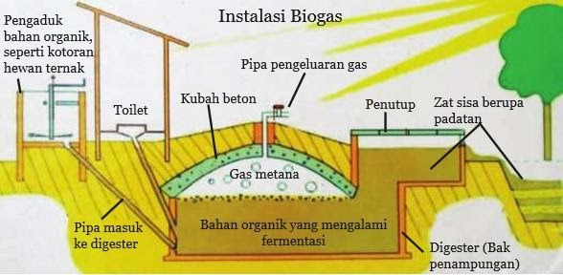

Pabrik makanan menghasilkan limbah organik yang homogen; pemilik pabrik menyatukan semua limbah sisa produksi bahan makanan dalam saluran pembuangan kemudian diolah menjadi biogas. Biogas juga dapat menjaga kebersihan lingkungan dengan memanfaatkan limbah organik dari hewan ternak dan industri pembuatan makanan menjadi bahan bakar.

Ilmuwan dan para teknisi telah mencoba menghasilkan listrik dengan cara mengambil energi dari ombak sepanjang pantai; membuat teknologi berbentuk tabung yang terbuat dari baja dan mirip rantai ular yang dipasang di pantai Portugal. Alat ini akan naik-turun ketika ada ombak dan dapat menghasilkan listrik.

Berikut contoh Ocean power :

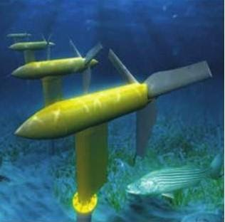

Pembangkit Listrik Tenaga Angin (Wind power) : Ada dua jenis wind power yaitu pembangkit listrik tenaga angin yang dibangun di daratan dan dibangun di pantai. Pembangkit listrik tenaga angin yang dibangun di daratan harus terletak di daerah yang jauh dan sedikit populasi penduduk.

Namun, hal yang perlu dipertimbangkan ketika membangun pembangkit listrik tenaga angin yaitu keberadaan angin harus cukup besar dan stabil. Indonesia mulai mencoba membangun wind power di Nusa Penida, yaitu pulau kecil di selatan Bali dan di Nusa Tenggara Timur.

Berikut contoh pembangkit listrik tenaga angin :

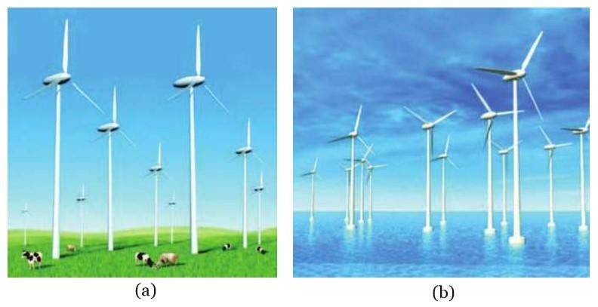

1. pembangkit listrik tenaga angin di daratan, (b) pembangkit listrik tenaga angin di pantai

**Geothermal adalah** panas yang tersimpan dalam tanah, lapisan dasar bumi, dan cairan dalam kerak bumi. Geotermal dapat digunakan untuk memanaskan, mendinginkan bangunan dan menghasilkan listrik. Hanya dengan menggunakan 1% panas yang tersimpan sedalam 5 km dalam kerak bumi, menghasilkan energi 250 kali lebih dari minyak dan gas alam.

Saat musim panas, sistem ini memindahkan panas dari rumah dan menyimpannya dalam tanah. Berikut contoh geotermal dalam skala rumah :

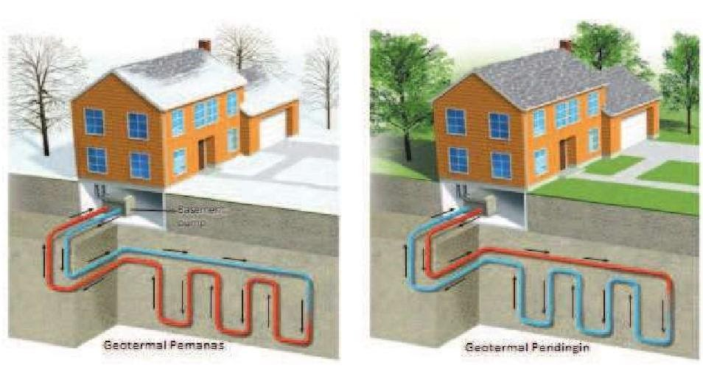

Selain itu, energi dari lapisan bumi dapat diambil dengan sistem hydrothermal reservoir. Air tanah bertemu dengan batuan panas terbentuk uap, kemudian terakumulasi di antara bebatuan. Uap air dalam jumlah besar menimbulkan tekanan yang tinggi.

Reaksi antara H2 dengan O2 menghasilkan energi panas yang tinggi sehingga dapat digunakan sebagai sumber listrik. Reaksi antara keduanya dapat dituliskan sebagai berikut:  2 H2 + O2 → 2 H2O + energi. Berikut contoh hydrogen power :

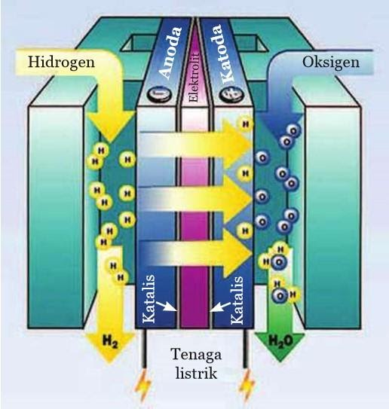

Hasil lain dari hydrogen power adalah uap air yang ketika dilepaskan ke udara tidak berbahaya dan ramah lingkungan. Penggunaan hidrogen sebagai bahan bakar akan menghilangkan polusi udara dan mengurangi kerusakan iklim karena tidak dihasilkan CO2.

### 4. ****Aplikasi Teknologi Ramah Lingkungan Bidang Transportasi****

**Kendaraan Hidrogen (hydrogen vehicles)** : adalah kendaraan yang menggunakan hidrogen sebagai bahan bakar; didalamnya terpasang alat yang mengubah energi kimia hidrogen menjadi energi mekanik dengan cara membakar hidrogen dalam mesin pembakaran internal atau mereaksikan hidrogen dengan oksigen dalam fuel cell untuk menggerakkan motor listrik.

Mobil berbahan bakar hidrogen yang telah dikembangkan misalnya Mercedes-Benz B Class Fuel Cell yang mampu melaju dengan kecepatan 450 km/jam. Di China juga dikembangkan sepeda  hidrogen, motor hidrogen dan skuter hidrogen. Berikut contohnya :

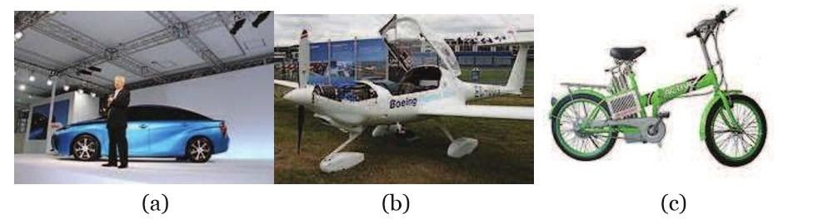

1. mobil hidrogen, (b) pesawat hidrogen, (c) sepeda hidrogen

**Mobil Surya (solar car) adalah** mobil yang energinya berasal dari sinar matahari. Contohnya bus surya yang menggunakan baterai sebagai tempat penyimpanan listrik yang diperoleh dari cahaya matahari untuk menggerakkan mesin bus.

Pada bus surya terdapat panel surya pada atap bus yang dapat mengubah energi cahaya matahari menjadi energi listrik yang dapat digunakan oleh mesin bus. Berikut contoh bis surya :

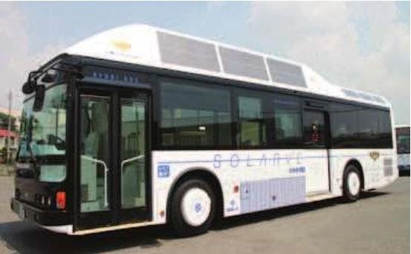

Mobil Listrik (electrical car) adalah mobil yang didorong oleh satu atau lebih motor listrik; menggunakan energi listrik yang disimpan dalam baterai atau alat penyimpanan lain; motor listrik memberi tenaga putaran dengan cepat dan memberi percepatan yang kuat namun halus.

Mobil listrik pertama kali dibuat pada tahun 1884 oleh Thomas Parker, Inggris. di Indonesia mulai mengembangkan mobil tenaga listrik yang ramah lingkungan pada tahun 2013 oleh Fakultas Teknik Universitas Brawijaya dan Institut Teknologi Sepuluh Nopember (ITS) yang mengembangkan prototipe mobil listrik berkapasitas empat orang.

Berikut contohnya :

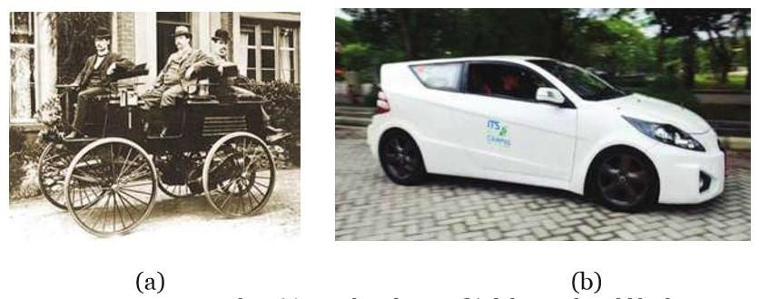

1. mobil listrik pertamakali oleh Thomas Parker, (b) mobil listrik produksi ITS

### 3. ****Aplikasi Teknologi Ramah Lingkungan Bidang Industri****

Biopori (Teknologi Lubang Resapan/TLR) : adalah teknik untuk membuat wilayah resapan air hujan; memiliki prinsip seperti sumur resapan dibuat lubang-lubang kecil (berpori) yang menyerap air hujan kemudian disalurkan ke tempat penampungan air.

**Biopori berfungsi** mencegah banjir di musim hujan; menjamin ketersediaan air di musim kemarau; mencegah penyebaran penyakit yang disebabkan adanya genangan air seperti demam berdarah, malaria dan kaki gajah; kesuburan dan kelestarian organisme tanah terjaga; untuk membuat kompos, yaitu memberi sampah organik (dedaunan atau sisa makanan).

Berikut contoh biopori :

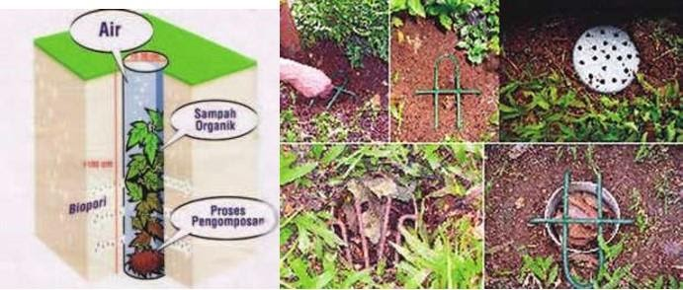

**Fitoremediasi adalah** penggunaan tumbuhan untuk menghilangkan, memindahkan, menstabilkan, atau menghancurkan bahan pencemar  baik itu senyawa organik maupun anorganik; merupakan bentuk bioremediasi; polutan (zat penyebab polusi) seperti logam berat, pestisida, minyak, dan zat lain dapat dikurangi bahkan dihilangkan.

Fitoremediasi berkembang pada tahun 1990, dimulai dari kesuksesan memperbaiki daerah tercemar oleh zat  radioaktif sesium (Cs), stronsium (Sr), dan uranium (U) di Chernobyl, Rusia dengan menggunakan  tumbuhan bunga matahari.

**Membran semipermeabel** adalah membran yang hanya dapat dilewati molekul tertentu dan tidak dapat dilalui oleh zat lain, contohnya air. Pada proses osmosis, pelarut (air) berpindah dari daerah berkonsentrasi rendah (encer) melalui membran menuju daerah berkonsentrasi tinggi (pekat).

Pergerakan alami pelarut bertujuan menyamakan konsentrasi zat terlarut pada kedua sisi membran. Pada osmosis balik, pelarut bergerak dari larutan pekat ke larutan encer. Ini terjadi karena adanya tekanan dari luar sehingga dapat membalik aliran alami. Berikut contoh osmosis balik :

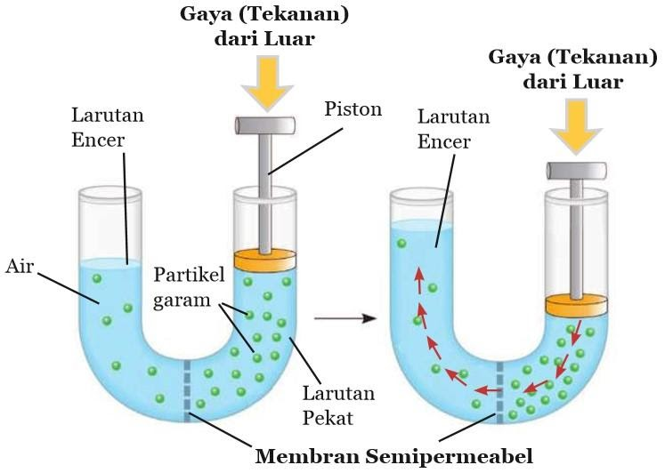

Adanya tekanan dari luar menyebabkan air larutan pekat mengalir ke arah larutan encer. Sehingga dihasilkan air yang tidak mengandung garam. Teknologi osmosis balik diterapkan dalam pembuatan air minum dari air laut, yaitu menghilangkan garam dan zat-zat lain dalam molekul air.

### 6. ****Aplikasi Teknologi Ramah Lingkungan Bidang Lingkungan****

**Biopulping adalah**teknologi ramah lingkungan yang terinspirasi dari proses pelapukan kayu dan sampah tanaman oleh mikroorganisme. Pelapukan terjadi secara alami oleh mikroba dan jamur, sehingga sampah dari pohon yang mati kembali diserap oleh alam.

Namun, proses pengolahan limbah pada pabrik kertas yang mengandung zat kayu (lignin) membutuhkan proses lama dan berbahaya terhadap lingkungan. Limbah dari pabrik kertas diuraikan menggunakan bahan kimia seperti soda api, sulfit, dan garam sulfida yang apabila digunakan terus menerus berdampak negatif pada lingkungan.

Terinspirasi dari mikroba dalam proses pelapukan kayu, para ahli mengembangan proses pengolahan limbah dengan menggunakan mikroorganisme yang mampu menguraikan lignin yang bebas di alam. Contoh mikroorganismenya yaitu jenis kapang (jamur) Phlebia subserialis dan Ceriporiopsis subvermispora.

Berikut contoh teknologi biopulping :

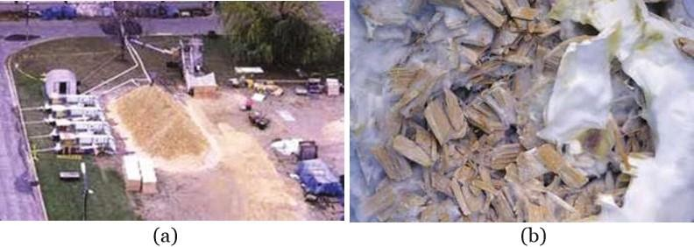(a) teknologi pulping, (b) limbah pabrik kertas

### 7. ****Perilaku Hemat Energi****

* Budayakan bersepeda atau jalan kaki untuk kegiatan sehari-hari karena dapat mengurangi polusi udara dan meningkatkan kesehatan
* Matikan kendaraan jika tidak digunakan dan jangan terlalu lama menyalakan kendaraan ketika akan digunakan
* Matikan lampu saat tidur dan saat siang hari, sebaiknya membuat rumah banyak jendela agar cahaya matahari masuk ke dalam rumah
* Jika menggunakan pompa air listrik, penuhilah bak mandi dan tempat penampungan air dalam sekali waktu
* Buat jadwal mencuci dan menyeterika pakaian secara teratur, misal masing-masing dua kali seminggu untuk seluruh pakaian kotor
* Berangkat lebih pagi untuk menghindari kemacetan, kemacetan di jalan membuat kendaraan membuang bahan bakar secara percuma
* Pilih peralatan rumah tangga hemat energi, misalnya mengganti lampu pijar  warna kuning dengan lampu neon warna putih atau LED (light emiting diode) yang dapat bertahan hingga 15 tahun
* Jangan buang kertas bekas sembarangan, tanamkan dalam diri setiap menggunakan sebuah kertas maka kita telah menebang sebuah pohon
* Menggunakan air secukupnya saat mandi atau mencuci

Berikut contoh rancangan rumah yang hemat energi :

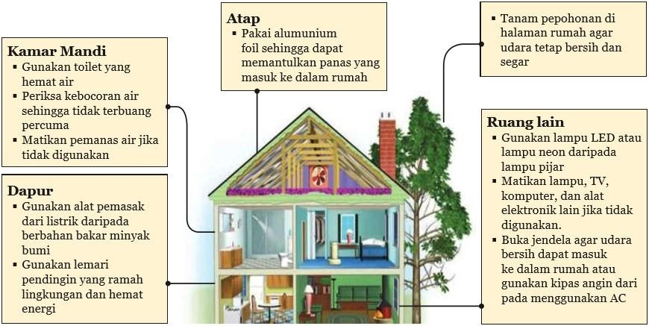

### 8. ****Teknologi Tidak Ramah Lingkungan****

Teknologi pengolahan minyak bumi : minyak dapat dimanfaatkan untuk membuat makanan, transportasi, barang, membuat plastik, hingga aspal di jalan. Petroleum atau minyak mentah (light crude oil) adalah cairan hitam dan lengket  yang keluar dari bumi dan mengandung senyawa hidrokarbon yang dapat terbakar, sedikit sulfur, oksigen, dan nitrogen.

Petroleum terbentuk dari makhluk hidup yang mati jutaan tahun lalu terjebak dalam ruang yang ditutupi bebatuan dalam tanah atau di dasar laut; menyusun 30% persediaan minyak bumi; untuk mengambilnya harus mengebor ke dalam ruangan berisi petroleum lalu memompanya keluar.

Setelah beberapa tahun, cadangan petroleum dalam ruang menipis hingga akhirnya habis. Setelah dipompa keluar, disalurkan melalui pipa, truk, atau kapal minyak menuju kilang minyak. Di kilang minyak, minyak mentah dipanaskan untuk memisahkan komponen-komponen penyusunnya berdasar titik didih.

Berikut proses penyulingan minyak bumi :

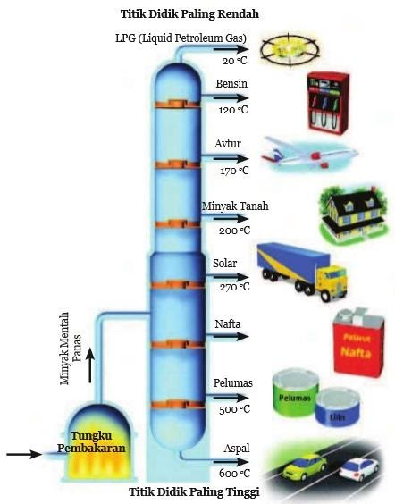

Jenis minyak mentah lain sebesar 70% cadangan di bumi yaitu minyak mentah dalam bebatuan atau pasir minyak  (*heavy crude oil*) yang bercampur air dan mengandung surfur. Minyak ini banyak terdapat di Kanada. Eksploitasinya berbahaya terhadap tanah, udara, air, makhluk hidup, dan iklim.

Bebatuan dan pasir minyak dicampur air panas dan uap untuk diambil kandungan bitumennya lalu diubah menjadi minyak mentah yang siap diolah di kilang minyak. Berikut contoh tambang pasir minyak di Kanda :

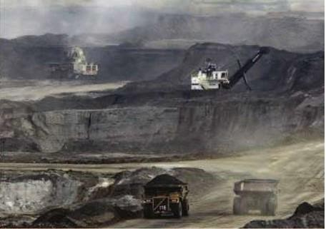

Penambangan minyak menghasilkan polusi udara pada daerah tambang dengan debu, uap, asap, dan bau; menghasilkan emisi gas rumah kaca tiga hingga lima kali dari minyak mentah pada umumnya; menghasilkan kubangan atau danau berisi air limbah dan kotoran beracun.

Setiap tahun, banyak burung bermigrasi dan mencoba meminum air ini kemudian mati. Berikut contoh burung yang terkena limbah minyak :

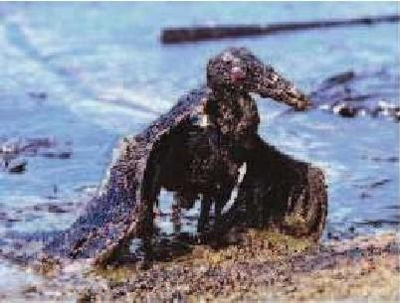

**eknologi pengolahan batu bara :**Batubara merupakan bahan bakar fosil padat yang terbentuk dari dari tanaman darat yang terkubur 300-400 juta tahun lalu kemudian terpapar panas tinggi dan tekanan. Batubara digunakan untuk menghasilkan panas dan listrik.

Di bidang industri, batubara digunakan sebagai sumber energi dalam membuat baja, semen, atau produk lain. Cina, Amerika Serikat, dan India merupakan negara terbesar dalam pembakaran batubara. Cina merupakan  penyumbang emisi CO2 dan SO2 terbesar di dunia yang merupakan komponen penyebab hujan asam dan penyakit pada manusia.

Batubara mengandung karbon dan sedikit sulfur. Ketika dibakar, sulfur akan dilepas dalam bentuk gas belerang dioksida (SO2); menghasilkan banyak karbon hitam yang dapat masuk ke dalam paru-paru dan menyebabkan penyakit pernapasan. Berikut proses pengolahan batubara sebagai pembangkit listrik secara sederhana :

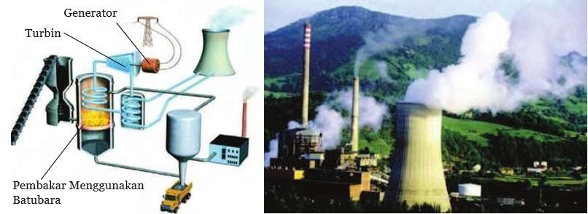

Dampak lain akibat pembakaran batubara yaitu adanya emisi zat radioaktif. Pembangkit listrik yang menggunakan batubara sebagai sumber energi menghasilkan zat radioaktif 100 kali lebih banyak daripada pembangkit listrik tenaga nuklir.

TUGAS :

PRESENTASIKAN / VIDEOKAN MINIMAL 1 MENIT APA YANG KALIAN PAHAMI DARI MATERI YANG DISAMPAIKAN DI ATAS

KEMUDIAN UPLOAD PADA FACEBOOK DENGAN MENANDAI Ma MTs DaarulQur`an dan Malinda Halvabeti di group MAPEL IPA MTs DAARUL QUR`AN (di FB Malinda Halvabeti)

**CATATAN : AGAR UPLOAD VIDEO BISA LEBIH DARI 30 DETIK MAKA GUNAKAN FB SELULER**

